DosisPed
Manual de uso
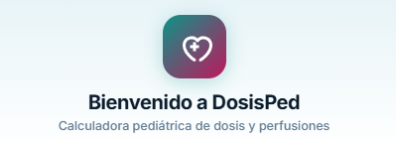
Calculadora pediátrica de dosis y perfusiones

Versión 0.1
Carlos J. Galán Doval
cjgaland.github.io/DosisPed

Contenido
- 1. ¿Qué es DosisPed?
- 2. Aviso importante y uso responsable
- 3. Primer arranque y vista general
- 4. Introducir los datos del paciente
- 5. Modo neonato
- 6. Buscar y seleccionar un fármaco
- 7. Los cuatro modos de administración
- 8. Modo intermitente (dosis por toma)
- 9. Modo perfusión continua (UCIP)
- 10. Modo carga + mantenimiento
- 11. Modo dosis puntual
- 12. Preparados comerciales y volumen del jarabe
- 13. Topes de dosis máxima
- 14. Slider de seguridad (perfusión)
- 15. Slider de ajuste fino (intermitente)
- 16. Información clínica de cada fármaco
- 17. Vista paciente: prescripción multi-fármaco
- 18. Imprimir y compartir la prescripción
- 19. Historial de la sesión y favoritos
- 20. Modo claro/oscuro y diseño responsive
- 21. Instalar DosisPed como app (PWA)
- 22. Funcionamiento offline
- 23. Fuentes consultadas
- 24. Preguntas frecuentes
- 25. Contacto y soporte

1. ¿Qué es DosisPed?
DosisPed es una calculadora clínica pediátrica diseñada para profesionales sanitarios. Permite calcular con rapidez y precisión las dosis y volúmenes de los fármacos más utilizados en pediatría española, tanto en su forma oral como intravenosa, intramuscular, rectal, nebulizada o subcutánea, y los ritmos de perfusión continua propios de la UCI pediátrica.
Está pensada para uso a pie de cama en los siguientes contextos:
- Urgencias pediátricas (oral, rectal, IV intermitente, nebulizado)
- Planta de hospitalización pediátrica
- UCI pediátrica (perfusiones continuas, vasoactivos, sedoanalgesia)
- Neonatología (con módulo específico por edad gestacional y postnatal)
- Consultas externas de pediatría
Incluye actualmente 91 fármacos, todos validados según las fuentes pediátricas españolas de referencia, con sus presentaciones comerciales habituales en España, sus rangos de dosificación, sus topes de seguridad y su información clínica esencial.
En resumen
DosisPed responde a las preguntas que un pediatra se hace varias veces al día: ¿cuántos mg le toca al niño? ¿cuántos ml de jarabe? ¿con qué frecuencia? ¿a qué ritmo de bomba? ¿qué dosis de carga? Todo en un par de toques y con la información clínica clave (indicaciones, precauciones, contraindicaciones) al alcance.

2. Aviso importante y uso responsable
⚠ DosisPed es una herramienta de apoyo, no de decisión
El usuario, profesional sanitario cualificado, asume la responsabilidad última de las decisiones clínicas. La aplicación no sustituye al juicio clínico, ni a la lectura de la ficha técnica, ni a los protocolos locales del centro.
Las dosis aquí mostradas son orientativas, pueden contener errores y deben verificarse siempre antes de su aplicación. La situación clínica individual del paciente (función renal, hepática, alergias, interacciones, peso real vs. ideal, edad gestacional, etc.) puede modificar la dosis adecuada.

Uso racional del medicamento
Antes de prescribir, considera siempre:
- Si el fármaco está realmente indicado y si existen alternativas no farmacológicas.
- En antibioterapia, el espectro más estrecho posible, ajuste tras antibiograma, y la duración mínima eficaz.
- En analgesia, escala según intensidad real del dolor; paracetamol e ibuprofeno son primera línea en la mayoría de casos.
- Revisa interacciones, alergias documentadas y posibles efectos adversos.
- En neonatos y prematuros, verifica siempre la edad gestacional y postnatal antes de elegir la dosis.
Al primer arranque de DosisPed se muestra una ventana de bienvenida con este aviso. Puedes elegir no mostrarla en futuros arranques, pero todo el aviso legal está siempre disponible pulsando el botón ⓘ del cabecero.

3. Primer arranque y vista general
Al abrir DosisPed por primera vez aparece el modal de bienvenida con el aviso clínico y la mención a las fuentes. Tras aceptar (puedes marcar “no mostrar al iniciar” si lo deseas) verás la interfaz principal.

Anatomía de la pantalla principal
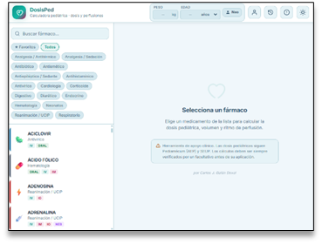
La interfaz se compone de tres zonas:
- Cabecera superior: logo, datos del paciente (peso y edad), botón Neo (modo neonato), botón Paciente (vista de prescripción), botón Historial, botón ⓘ (información y fuentes) y botón de cambio de tema claro/oscuro.
- Sidebar izquierda: buscador y lista alfabética de los 91 fármacos, con filtros por categoría y por favoritos.
- Panel central: vacío hasta que selecciones un fármaco. Una vez abierto un fármaco, muestra toda la información clínica, las pautas y los cálculos.
Atajos rápidos
• El botón Paciente (👤) muestra un contador con el número de fármacos que has añadido a la prescripción.
• El botón Historial (⏱) muestra los últimos 15 fármacos que has consultado en esta sesión.
• El botón ⓘ abre el modal “Acerca de” con todas las fuentes y el aviso legal completo.
• La estrella ★ del panel marca un fármaco como favorito (aparece como un filtro rápido en la sidebar).

4. Introducir los datos del paciente
En la parte superior introduce:
- Peso: en kilogramos, admite decimales (3,2 o 12,5).
- Edad: el valor numérico y la unidad (años, meses o días).
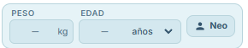
Estos datos persisten entre recargas y entre sesiones (hasta que pulses Nuevo paciente o los borres). Eso significa que si cierras la app y la vuelves a abrir, el paciente sigue ahí.
Por qué necesitamos peso y edad
La mayoría de fármacos pediátricos se dosifican por kg (mg/kg/dosis o mg/kg/día). Pero algunos se prescriben por franja de edad (paracetamol IV en menores de 10 kg, ondansetrón en franjas de peso) o requieren ajustes según edad gestacional (cafeína, gentamicina, vancomicina). La edad permite además sugerencias clínicas más adecuadas y avisa cuando el fármaco no está indicado por debajo de cierta edad (p. ej. ibuprofeno < 3 meses).

5. Modo neonato
Si tu paciente es un neonato, pulsa el botón “Neo” del cabecero. Aparecerá un panel adicional debajo de la cabecera con dos campos:
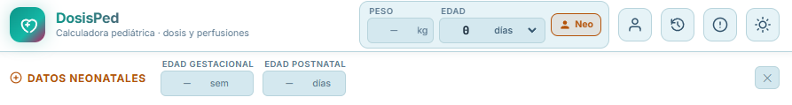
- Edad gestacional (EG) en semanas.
- Edad postnatal (EPN) en días.
Estos datos son cruciales para la dosificación neonatal: cafeína, gentamicina, vancomicina, indometacina, surfactante y muchos antibióticos siguen tablas específicas según EG y EPN, recogidas en Neofax y las guías de la Sociedad Española de Neonatología.
Para desactivar el modo neonato, pulsa la ✕ del panel o vuelve a pulsar el botón “Neo”.

6. Buscar y seleccionar un fármaco
En la sidebar izquierda encontrarás los 91 fármacos en orden alfabético. Cada tarjeta muestra:
- Una tira lateral de color que identifica la categoría (azul antibiótico, rojo cardiología, rosa analgesia, etc.).
- El emoji representativo del fármaco.
- El nombre del principio activo.
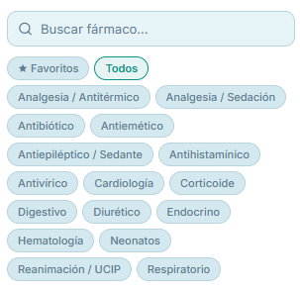
- La categoría a la que pertenece.
- Las vías de administración disponibles, en pequeños badges de color (ORAL, IV, IM, IO, OFT, etc.).
- Una estrella ★ si está marcado como favorito.

Buscador
Encima de la lista hay un buscador. Es sensible a sinónimos: si escribes “nolotil”, te llevará a metamizol; si escribes “septrin”, a cotrimoxazol; si escribes “apiretal”, a paracetamol.

Filtros
Bajo el buscador hay chips de filtro por categoría (Antibiótico, Cardiología, Respiratorio…). Además hay un filtro especial de “Favoritos” para acceder rápidamente a tus fármacos más usados.

7. Los cuatro modos de administración
Cada fármaco puede tener uno o varios “modos de administración” disponibles. Si tiene más de uno, verás un selector en la cabecera del panel para elegir.
Modo | Cuándo se usa | Ejemplos típicos
Intermitente | Dosis por toma a intervalos regulares (oral, IV intermitente, IM, rectal, neb) | Paracetamol, amoxicilina, salbutamol
Perfusión continua | Infusión IV continua con bomba en UCIP/UCIN | Noradrenalina, midazolam, dopamina
Carga + Mantenim. | Bolo inicial seguido de perfusión o pauta | Levetiracetam estatus, amiodarona, heparina
Dosis puntual | Una sola dosis de rescate (PCR, anafilaxia, crisis) | Adrenalina PCR, atropina, naloxona

8. Modo intermitente
Es el modo más usado en pediatría. Cubre todo lo que no es perfusión continua: oral, rectal, IV intermitente, IM, nebulizado, subcutáneo, sublingual, intratraqueal, oftálmico…

Qué muestra
Una vez seleccionado el fármaco, en este modo se muestra automáticamente:
- Dosis por toma: calculada con el peso (en mg, mcg o lo que corresponda).
- Pauta: cada cuántas horas se administra y cuántas tomas al día.
- Total al día: dosis acumulada diaria.
- Preparados comerciales disponibles en España, con el volumen de jarabe correspondiente para esa dosis.
- Notas clínicas: indicación, duración recomendada y observaciones específicas.

Si hay varias pautas (tabs)
Algunos fármacos tienen varias pautas según indicación o vía. Por ejemplo, paracetamol tiene tres pautas: oral, rectal e IV. Encima del panel aparecen tabs (pestañas) para cambiar entre ellas.
Topes de dosis máxima
Si la dosis calculada por peso supera el tope adulto (p. ej. 1000 mg/toma de paracetamol oral aunque el niño pese 80 kg), la aplicación aplica automáticamente el tope y muestra una alerta naranja. Lo mismo con la dosis diaria (4000 mg/día de paracetamol).

9. Modo perfusión continua
Para fármacos administrados en bomba de perfusión continua, típicamente en UCI pediátrica o neonatal.

Cómo funciona
Selecciona la dilución estándar disponible (p. ej. “10 mg / 250 ml SG5%” para adrenalina), introduce la dosis deseada en sus unidades específicas (mcg/kg/min, mcg/min, mg/kg/h…) y la aplicación calcula el ritmo de bomba en ml/h. También puedes hacerlo al revés: introducir ml/h y calcular la dosis real que está recibiendo.

Slider de seguridad
Bajo el resultado aparece un slider con gradiente de colores:
- Verde: dentro del rango habitual y seguro.
- Ámbar: dosis alta pero todavía aceptable en situaciones concretas.
- Rojo: dosis tóxica que supera el límite de seguridad.
Puedes arrastrar el slider para titular dosis al alza o a la baja, viendo en tiempo real cómo cambia el ritmo de bomba.

10. Modo carga + mantenimiento
Para fármacos que requieren una dosis de carga inicial (bolo o infusión rápida) seguida de una perfusión o pauta de mantenimiento. Ejemplos: amiodarona, levetiracetam IV, fenitoína, heparina, cafeína citrato neonatal.
La aplicación muestra:
- La dosis de carga calculada según el peso (con tiempo de infusión y vía).
- La calculadora de perfusión/mantenimiento debajo.
- Notas específicas sobre velocidad de infusión, dilución y precauciones.

11. Modo dosis puntual
Para fármacos de rescate o uso aislado: adrenalina en PCR o anafilaxia, atropina, naloxona, adenosina en TSV, glucagón, sulfato de magnesio en asma grave, sacarosa 24% en lactantes…
Se muestra la dosis exacta calculada con el peso, la vía, el ritmo recomendado y observaciones (repetir cada X minutos, máximo Y dosis, etc.).

12. Preparados comerciales y volumen del jarabe
Una de las características más prácticas de DosisPed: los preparados comerciales españoles más habituales están incluidos con su concentración exacta.
Cuando seleccionas una pauta oral, aparece la lista de preparados comerciales disponibles. Para cada uno se calcula automáticamente el volumen exacto en mililitros que corresponde a la dosis calculada. Algunos ejemplos:
Fármaco | Preparado | Concentración
Paracetamol | Apiretal gotas | 100 mg/ml
Paracetamol | Termalgin susp. | 24 mg/ml
Ibuprofeno | Dalsy 20 | 20 mg/ml
Ibuprofeno | Dalsy 40 | 40 mg/ml
Amoxicilina | Susp. 250 mg/5 ml | 50 mg/ml
Amoxicilina | Susp. 500 mg/5 ml | 100 mg/ml
Augmentine | Susp. 100/12,5 mg/ml | 100 mg/ml
Salbutamol | Ventolin nebul. | 5 mg/ml
Prednisolona | Estilsona gotas | 13,3 mg/ml
Metilprednisolona | Fórmula magistral hospital | 1 mg/ml
Ondansetrón | Fórmula magistral hospital | 0,8 mg/ml
La lista incluye también las fórmulas magistrales del hospital donde tu farmacia hospitalaria las prepara con concentraciones específicas, lo que evita errores de conversión.

13. Topes de dosis máxima
La pediatría se enfrenta a un problema único: un adolescente de 60 kg con paracetamol 15 mg/kg/dosis daría 900 mg, pero el tope adulto por toma es 1000 mg y el diario 4000 mg. DosisPed aplica estos topes automáticamente.
Cómo se muestran los topes
• Si la dosis calculada supera el tope por toma, se aplica el tope y aparece una alerta naranja: “Dosis máxima por toma: X mg. Se aplicará el tope.”
• Si la dosis diaria calculada supera el tope diario, se aplica el tope diario y aparece otra alerta similar.
• Los topes son críticos para la seguridad pediátrica y NUNCA se sobrepasan en los cálculos mostrados.

14. Slider de seguridad (perfusión)
En modo perfusión, bajo el resultado del cálculo aparece un slider con gradiente verde → ámbar → rojo. Las zonas se calculan a partir de:
- dosisMin: límite inferior del rango habitual.
- softMax: límite superior del rango habitual (zona ámbar al superarlo).
- hardMax: límite de seguridad (zona roja al superarlo).
Puedes arrastrar el slider para experimentar con distintas dosis y ver el ritmo de bomba correspondiente. La etiqueta dinámica indica “✓ En rango / ▲ Alto / ▼ Bajo / ⚠ Tóxico”.

15. Slider de ajuste fino (intermitente)
En modo intermitente, bajo el resultado aparece un slider de “ajuste fino” que permite multiplicar la dosis calculada por un factor entre 0,5× y 1,5×. Esto es útil para:
- Ajustar a la baja en pacientes especialmente sensibles o pequeños (factor < 1).
- Escalar en analgesia o sedación según respuesta clínica.
- Ajustar a presentaciones reales (p. ej. redondear a una dosis fácil de medir en jeringa).
El porcentaje se muestra junto al control con código de color: cyan si < 85%, verde si está en torno al estándar, ámbar si > 115%. Los topes de dosis máxima absoluta siguen aplicándose después del factor.

16. Información clínica de cada fármaco
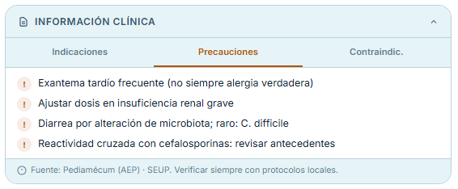
Al pie del panel hay una sección colapsable “Información clínica” con tres pestañas:
- Indicaciones: para qué se usa el fármaco.
- Precauciones: efectos adversos, ajustes en insuficiencia renal/hepática, interacciones.
- Contraindicaciones: cuándo NO debe usarse.
Esta información proviene de Pediamécum, SEUP, Neofax y ficha técnica AEMPS, y cada fármaco lleva un campo “fuente” visible al pie indicando de dónde proceden los datos.

17. Vista paciente: prescripción multi-fármaco
Una de las funcionalidades más útiles de DosisPed: puedes ir construyendo una prescripción completa para tu paciente con varios fármacos.

Cómo añadir un fármaco a la prescripción
- Introduce el peso (y edad) del paciente.
- Abre el fármaco que quieres prescribir.
- Elige el modo, la pauta y el preparado si procede.
- Ajusta el factor fino si lo necesitas.
- Pulsa el botón “+” que aparece en la cabecera del panel del fármaco. El botón se ilumina en verde cuando el fármaco está en la prescripción.
El botón Paciente (👤) en el cabecero mostrará un contador con el número de fármacos guardados.

Ver la prescripción consolidada
Al pulsar el botón Paciente se abre un modal con todos los fármacos prescritos. Para cada uno se muestra:
- Nombre y vía de administración.
- Dosis calculada con el peso actual.
- Pauta (cada cuántas horas y total/día).
- Volumen del preparado si lo hay.
- Factor de ajuste fino si se aplicó.
Detección de cambios en el peso
Si el peso del paciente cambia después de añadir un fármaco a la prescripción, la tarjeta de ese fármaco se marca como “stale” (borde ámbar) y aparece un aviso: “Re-añade el fármaco para actualizar.” Esto evita que arrastres dosis viejas calculadas con un peso anterior.

18. Imprimir y compartir la prescripción
Desde la Vista paciente tienes cinco acciones:
- Nuevo paciente: borra peso, edad, modo neonato y prescripción. Empieza limpio (pide confirmación).
- Vaciar: borra solo la prescripción (mantiene peso y edad).
- 🖨 Imprimir: genera una vista limpia tipo receta con cabecera, datos del paciente, lista numerada de fármacos, disclaimer profesional y espacio para firma. Desde el diálogo de impresión del navegador puedes guardar como PDF.
- 🔗 Enlace: codifica toda la prescripción (paciente + fármacos) en una URL y la copia al portapapeles. Compártela con un compañero y al abrirla en otro dispositivo se cargará automáticamente (con confirmación). Útil para pase de guardia.
- 📋 Copiar: copia la prescripción al portapapeles como texto plano, lista para pegar en la historia clínica electrónica.
Formato del texto copiado
Incluye una cabecera “PRESCRIPCIÓN PEDIÁTRICA — DosisPed”, los datos del paciente, cada fármaco numerado con su vía, dosis, pauta y volumen, y al final el aviso “Herramienta de apoyo clínico. Verificar antes de prescribir.”

19. Historial de la sesión y favoritos

Historial
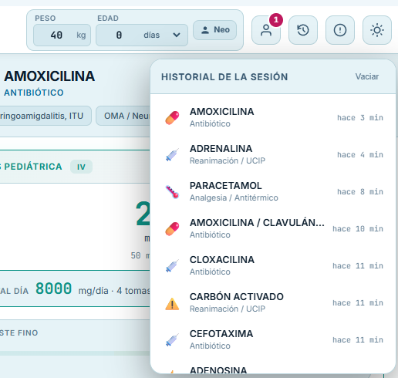
El botón ⏱ del cabecero abre un dropdown con los últimos 15 fármacos consultados en la sesión actual. Para cada uno se muestra el icono, el nombre, la categoría y cuánto tiempo hace que se abrió (“ahora / hace 5 min / hace 2 h”). Pulsa cualquier entrada para volver a abrirlo. Hay un botón “Vaciar” para limpiar el historial.
El historial se borra al cerrar la pestaña del navegador (vive en sessionStorage).

Favoritos
Pulsa la ★ del panel para marcar un fármaco como favorito. El filtro “Favoritos” en la sidebar te muestra solo tus fármacos marcados, lo que acelera mucho el trabajo si usas siempre los mismos 10–15 fármacos.

20. Modo claro/oscuro y diseño responsive
El botón con icono de luna/sol en el cabecero alterna entre modo claro y oscuro. Tu preferencia se recuerda entre sesiones.
La aplicación es completamente responsive y se adapta a:
- Pantalla de escritorio (sidebar 320 px + panel ancho).
- Tablet (sidebar reducida).
- Móvil (sidebar a pantalla completa, panel desplegable desde abajo tipo bottom-sheet).

21. Instalar DosisPed como app (PWA)
DosisPed es una Progressive Web App (PWA), lo que significa que puedes instalarla como una app nativa en tu móvil, tablet u ordenador. Una vez instalada, tendrá su icono propio en la pantalla de inicio y se abrirá a pantalla completa, sin barras del navegador.

En iPhone / iPad (Safari)
- Abre cjgaland.github.io/DosisPed en Safari.
- Toca el botón Compartir (cuadrado con flecha hacia arriba).
- Desplázate y toca “Añadir a pantalla de inicio”.
- Confirma con “Añadir”. El icono aparece en la pantalla de inicio.

En Android (Chrome)
- Abre cjgaland.github.io/DosisPed en Chrome.
- Aparecerá un banner “Instalar DosisPed” — púlsalo. O bien menú ⋮ → “Instalar app”.
- Confirma. El icono se añade automáticamente.

En ordenador (Chrome / Edge)
Aparecerá un icono de instalación en la barra de direcciones (un + dentro de un monitor). Púlsalo y confirma. La app se instalará y se abrirá como cualquier aplicación de escritorio.

22. Funcionamiento offline
Una vez cargada la app por primera vez, DosisPed funciona completamente offline. Esto significa que puedes usarla sin conexión a internet: en un box de urgencias con mala cobertura, en planta, en el coche durante un traslado, etc.
Los datos del paciente y la prescripción se guardan en el dispositivo (almacenamiento local del navegador), no en ningún servidor externo. Eso garantiza la privacidad: ningún dato sale del dispositivo.

Actualizaciones automáticas
Cuando se publica una nueva versión, la próxima vez que abras la app con conexión, se descargará en segundo plano. Para activarla, cierra y reabre la app (o pulsa Cmd+Shift+R en navegador).

23. Fuentes consultadas
Las dosis de DosisPed están basadas, por orden de prioridad, en:
- Pediamécum — Comité de Medicamentos de la Asociación Española de Pediatría (AEP). Referencia maestra. En caso de discrepancia entre fuentes, prevalece.
- SEUP — Sociedad Española de Urgencias Pediátricas. Manual de Urgencias Pediátricas. Prioritaria en contexto de urgencias.
- Neofax / Guías SEN — Para dosificación neonatal por edad gestacional y postnatal.
- Ficha técnica AEMPS — Agencia Española de Medicamentos y Productos Sanitarios (cima.aemps.es).
- Harriet Lane Handbook (Johns Hopkins) y Lexicomp Pediatric & Neonatal Dosage Handbook — como complemento.
Cada fármaco lleva un campo “fuente” visible al pie de su información clínica, indicando de dónde proceden los datos concretos.

24. Preguntas frecuentes

¿Puedo confiar al 100% en las dosis que muestra?
DosisPed se ha desarrollado con cuidado clínico y verificación contra las fuentes citadas, pero NO sustituye la responsabilidad profesional. Las dosis son orientativas y deben verificarse antes de prescribir.

¿Por qué algunos fármacos no tienen ciertas vías?
Solo se incluyen las vías habituales en pediatría española. Si echas en falta una, contacta con el autor.

¿Cómo se actualizan las dosis?
La aplicación recibe actualizaciones cuando se publican nuevas versiones (cambios en Pediamécum, nuevos fármacos, mejoras). Con conexión a internet, las actualizaciones se aplican automáticamente.

¿Mis datos de paciente se envían a algún servidor?
NO. DosisPed funciona íntegramente en el navegador del dispositivo. El peso, edad y prescripción se guardan solo en el almacenamiento local. Nada se envía fuera.

¿Puedo usarla sin conexión?
Sí, una vez cargada la primera vez. Funciona completamente offline.

¿Cómo borro todos los datos del paciente?
Pulsa Paciente (👤) → Nuevo paciente. Esto borra peso, edad, modo neonato y prescripción.

¿Se puede usar para adultos?
No. DosisPed está específicamente diseñada para pediatría. Para adultos UCI/Urgencias, existe el proyecto hermano Perfusiones UCI del mismo autor.

¿Cómo recupero el mensaje de bienvenida si lo desactivé?
Abre la consola del navegador (F12) y ejecuta: localStorage.removeItem("dosisped-bienvenida-vista"); — o usa la versión incógnita.

25. Contacto y soporte
DosisPed ha sido desarrollada por Carlos J. Galán Doval, pediatra.
Si encuentras un error en una dosis, quieres sugerir un fármaco nuevo o reportar un problema técnico, contacta a través del repositorio de GitHub:
github.com/cjgaland/DosisPed

Gracias por usar DosisPed
Y por cuidar de tus pequeños pacientes.

